2013年第六期小型医疗设备招标公告
(2013006)
根据《市卫生局系统医疗设备采购管理办法》的规定，我院拟对以下项目采用院内招标的方式采购，欢迎供应商对下列产品和有关服务进行谈判。
采购项目的名称及数量：
采购条目流水号 | 设备名称 | 单位 | 数量 | 参数
1 | 基础、专科手术器械一批 | 批 | 1 | 参数附后
2 | 脊柱外科手术器械 | 批 | 1 | 参数附后
3 | 卡式灭菌消毒炉 | 台 | 4 | 参数附后
4 | 污染器械暂存车 | 台 | 15 | 参数附后
5 | 医疗垃圾回收车 | 台 | 30 | 参数附后
6 | 病人转运推车 | 台 | 3 | 参数附后
7 | 永不粘连双极电凝镊 | 把 | 2 | 参数附后
8 | 手术体位垫 | 批 | 1 | 参数附后
9 | 手术床配件 | 批 | 1 | 参数附后
10 | 充气升温仪 | 台 | 3 | 参数附后
11 | 电动止血带机 | 台 | 2 | 参数附后
12 | 施夹钳 | 把 | 2 | 参数附后
13 | 手术器械车 | 台 | 5 | 参数附后
(20万元以下设备院内招标项目,公示期5个工作日,详情请联系设备科吴老师 电话: 83923333-8879)
1、供应商可根据自身的经营情况，选择投一个采购条目或多个采购条目，但不允许将一个采购条目流水号的内容拆散谈判。请准备投标书正、副本各一份。
2、谈判的供应商资格：参加谈判的供应商编制的投标书中须包含以下资格证明文件：
（1）、参加谈判的供应商法人证明书；（2）、参加谈判的供应商法人代表授权书；（3）、参加谈判的供应商营业执照副本复印件（加盖公章）；（4）、参加谈判的供应商医疗器械经营许可证复印件（加盖公章）；（5）、参加谈判的供应商必须为制造商或制造商对本项目指定的唯一的合法代理商，必须提供制造商授权书；（6）、产品三证、彩页以及其他。
3、请供货商务必在2013年6月24日上午12:00前将投标书（副本）交至设备科预审，逾期未交者不得参加招标。详见附后《北京大学深圳医院医疗设备招标投标单位须知》
4、供应商资质预审时间： 2013年6月18日至2013年6月24日
5、判时间和地点：将于2013年6月25日下午2：00在北京大学深圳医院综合楼五楼508室进行谈判；届时请参加谈判的供应商派代表并带齐投标书（正本）出席议标。

职能科室经办人：

职能科室负责人意见：

主管副院长审批意见：

招标设备技术要求

- 基础、专科手术器械一批
产品编码 | 产品名称 | 需求数量
JC8650 | 直角钳（18cm、15×90） | 5
JC8740 | 直角钳（22cm、14×90） | 5
JC8480 | 直角钳（24cm、19×90） | 5
JC3125 | 柯克钳（20cm） | 10
JC3129 | 柯克钳（22cm） | 10
JC7025 | 阑尾钳（21cm） | 5
JC2205 | 组织剪（18cm、直） | 20
JC2206 | 组织剪（18cm、弯） | 20
J42020 | 无齿镊（14 cm） | 20
J42030 | 无齿镊（16 cm） | 30
Z20080 | 整形镊（14 cm、有齿） | 30
J43120 | 无损伤镊（22cm、头部1.8×3） | 3
J43210 | 无损伤镊（20cm、头部2.4×3.2） | 3
B20260 | 荷包成型器（42mm） | 1
B30500 | 压肠板（30cm） | 5
J50230 | 组织拉钩（双头无孔） | 10
B30020 | 腹壁拉钩 | 10
J50210 | 静脉拉钩 | 8
J50100 | 创口钩（扁柄、钝钩、四齿） | 8
F20100 | 阴道扩张器（90×32） | 2
FXP110 | 子宫颈钳（25 cm、3×4齿、弯） | 2
FXP100 | 子宫颈钳（25 cm、3×4齿、直） | 2
FXP280 | 主韧带钳（22 cm、头宽4.2） | 6
FXP310 | 子宫夹持钳（24cm） | 8
Y00090 | 眼科镊（10cm、直有齿） | 20
Y00110 | 眼科镊（10cm、直有钩） | 20
YA6020 | 虹膜恢复器（弯、头宽1.2） | 5
JA3205 | 镶片持针钳（14cm、无损伤针） | 2
JA3217 | 镶片持针钳（22cm、无损伤针） | 2
XA1210 | 胸骨牵开器（76×30小儿、260×170） | 1
XA1280 | 胸骨牵开器（90×30、260×205） | 1
XAE030 | 无损伤侧壁钳（18 cm、r=26、h=53） | 1
XAF020 | 无损伤阻断（12.5 cm、h=32、角头弯45º） | 1
XAF040 | 无损伤阻断（16 cm、h=38、角头弯55º） | 1
X10140 | 心耳钳（24cm、海更式、双角弯、弯柄） | 2
J50320 | 开口器（钳式） | 5
HBL010 | 鼻剥离器（19cm、头宽4/4） | 5
HBC010 | 鼻剪（11 cm、枪式下介） | 3
HBC020 | 鼻剪（12.5 cm、枪式中介） | 3
HBF020 | 鼻咬切钳（11 cm、头宽2.5） | 1
HBF110 | 鼻咬切钳（13 cm、头宽3） | 1
HBF130 | 鼻咬切钳（13 cm、头宽3） | 1
H7D170 | 鼻组织钳（55º/宽4.5） | 2
H7D190 | 鼻组织钳（55º/宽4.5） | 2
H7L020 | 鼻中隔咬骨钳（刃宽3） | 2
HBB010 | 鼻粘膜刀（18cm、双头） | 3
HBN010 | 鼻腔吸引管（弯、直径2.5×12） | 3
H7V010 | 鼻腔吸引管（弯、直径2.5） | 3
H7V020 | 鼻腔吸引管（弯、直径3） | 3
H7V070 | 鼻腔吸引管（角弯、直径2.5） | 3
H7V080 | 鼻腔吸引管（角弯、直径3） | 3
H7V040 | 鼻腔吸引管（直、直径2.5） | 3
H7V050 | 鼻腔吸引管（直、直径3） | 3
HBZ150 | 上颌窦探针 | 2
H7A050 | 鼻中隔旋转刀（20cm、刃宽4） | 2
B10105 | 胆道探条（7×直径1） | 2
B10110 | 胆道探条（7×直径2） | 2
B10120 | 胆道探条（7×直径3） | 2
B10130 | 胆道探条（7×直径4） | 2
B10140 | 胆道探条（7×直径5） | 2
B10150 | 胆道探条（7×直径6） | 2
B10160 | 胆道探条（7×直径7） | 2
B10170 | 胆道探条（7×直径8） | 2
B30320 | 胆石匙（双头、匙4/环4） | 2
B30330 | 胆石匙（双头、匙6/环6） | 2
B30340 | 胆石匙（双头、匙7/环7） | 2
B30350 | 胆石匙（双头、匙8/环8） | 2
B10010 | 取石钳（20cm、胆、穿鳃式、H32） | 2
B10040 | 取石钳（20cm、胆、盖板式） | 2
B10060 | 取石钳（22cm、胆、迭鳃式、无齿、H22） | 2
JA3218 | 镶片持针钳（22cm、左双弯） | 2
JA3219 | 镶片持针钳（22cm、右双弯） | 2
M10010 | 肾钳（25cm、一式小弯） | 1
M10020 | 肾钳（25cm、二式中弯） | 1
M10030 | 肾钳（25cm、三式大弯） | 1
M10040 | 肾石钳（22cm、一式微弯） | 1
M10050 | 肾石钳（22cm、二式角弯） | 1
M10060 | 肾石钳（22cm、三式大弯） | 1
N20010 | 脑压板（1#） | 2
N20020 | 脑压板（2#） | 2
N20030 | 脑压板（3#） | 2
N20040 | 脑压板（4#） | 2
N20050 | 脑压板（5#） | 2
HBZ040 | 鼻异物钳（12cm） | 1
NA1010 | 脑用镊（20cm、头宽1.0） | 3
ZK525R | 侧角头双关节咬骨钳240*4 | 3
ZK532R | 侧角头双关节咬骨钳240*8 | 3
ZF645RNr | 柔性枪形环状刮匙（上弯）240*2 | 1
ZF389RNr | 柔性枪形环状刮匙（上弯）240*3 | 1
ZF373RNr | 柔性枪形环状刮匙（上弯）240*4 | 1
ZF040RN | 簧式组织剪225弯头 | 1
ZF040RN | 簧式组织剪225直头 | 1
ZF048RN | 自锁簧式持针钳（微弯） | 1
ZF623RG | 枪形精细组织钳165*1.7 | 2
ZF354RN | 球头显微拉钩230*1*2.5 | 2
ZF372RN | 直形环状刮匙240*3 | 1
ZF374RN | 直形环状刮匙240*4 | 1
ZF361RN | 尖头显微拉钩230*0.3*2.5 | 1
ZF003R | 头皮夹钳（160） | 6
ZC661R | 脑膜剪（180） | 3
ZD736R | 脑膜镊（200×2×3） | 5
ZV030R | 乳突牵开器（105×3×3） | 5
ZV072R | 乳突牵开器（170×3×4） | 5
ZV272R | 后路凹牵开器（280×4×4） | 3
ZF435R | 脑自固定牵开器（90×60） | 3
ZF340R | 脑膜剥离子（240） | 5
ZK353R | 颅骨骨膜剥离子（220×15） | 5
ZF871R | 线锯导板（340） | 3
ZF872R | 线锯手柄 | 10
ZK702R | 脑刮匙（210×3） | 3
ZK703R | 脑刮匙（210×5） | 3
ZK356R | 颅骨骨撬（190） | 3
ZF020R | 弹簧头皮拉钩（330） | 6
ZF318R | 脑膜挑针（150、锐） | 3
ZF912R | 脑室穿刺针（90×1.8） | 3
ZF913R | 脑室穿刺针（90×2.4） | 3
ZF892RG | 直脑吸引管（200×直径2、双控孔） | 3
ZF894RG | 直脑吸引管（200×直径3、双控孔） | 3
ZF896RG | 直脑吸引管（200×直径4、双控孔） | 3
ZF899RG | 直脑吸引管（210×直径5、双控孔） | 3
ZT601R | S拉钩（200×24×84） | 10
ZT609R | S拉钩（250×36×105） | 8
ZT610R | S拉钩（300×48×120） | 8
ZM786RG | 引线器（260） | 3
ZE026R | 胸腔组织钳（200） | 16
ZG011R | 子宫探针（280） | 2
ZC056R | 眼科剪（100、直尖） | 20
ZC057R | 眼科剪（100、弯尖） | 30
ZO936 R | 斜视钩（135、弯圆头） | 10
ZO932 R | 开睑器（钢丝式、50） | 5
ZH956RG | 扁桃体止血钳（180） | 10
ZH957RG | 扁桃体止血钳（200） | 10
ZO707R | 扁桃体剪（180、弯） | 2
ZO081R | 鼻镜（150×28） | 3
ZO082R | 鼻镜（155×50） | 3
ZO083R | 鼻镜（160×75） | 3
ZD870R | 枪状镊（170） | 15

- 脊柱外科手术器械
产品编码 | 产品名称 | 型 号 | 单 位 | 申购数量
2106.02 | 椎板咬骨钳（超薄型刃口） | 220*2*110 | 把 | 3
2108.02 | 椎板咬骨钳（超薄型刃口） | 220*3*110 | 把 | 3
2020.01 | 髓核钳（枪式及指圈式） | 180*2直头 | 把 | 3
2005.02 | 双关节咬骨钳 | 180*3微弯 | 把 | 3
2001.02 | 双关节咬骨钳 | 169*2微弯 | 把 | 3
2258.05 | 双关节咬骨钳（大开档） | 240*2微弯 | 把 | 3
2212.02 | 多钩后颅牵开器 | 200830mm | 把 | 3
2182.02 | 自动牵开器（单钩） | 钩深60mm | 把 | 3
2207.01 | 颈椎椎体后缘撑开器 |  | 把 | 1
2208.01 | 颈椎三关节牵开器 |  | 把 | 1
2210.01 | 颈椎牵开器 | Ⅰ型（左侧） | 套 | 1
2194.01 | 弯形牵开器 | Ⅱ型头宽12mm，全长308mm | 把 | 3
2214.01 | 椎板拉钩 | 大 | 把 | 3
2214.02 | 椎板拉钩 | 中 | 把 | 3
2214.03 | 椎板拉钩 | 小 | 把 | 3
2217.01 | 颈椎拉钩 | 大号 | 把 | 6
2222.01 | 带钩带槽神经剥离子 | 颈椎型 | 把 | 3
2222.04 | 带钩带槽神经剥离子 | 腰椎型 | 把 | 3
2222.05 | 带钩带刃神经剥离子 |  | 把 | 3
2222.02 | 神经剥离子 | 刃宽3mm | 把 | 3
2222.03 | 神经剥离子 | 刃宽5mm | 把 | 3
2228.01 | 圆头神经剥离子 |  | 把 | 3
2239.01 | 神经根探子 | ¢3.2 | 把 | 3
2186.05 | 双头骨膜剥离器 |  | 把 | 3
2187.01 | 骨膜分离器（胶木柄） | 圆头¢20mm锐口 | 把 | 6
2188.01 | 骨膜分离器（胶木柄） | 圆头¢15mm锐口 | 把 | 6
2511.01 | 骨刮匙（胶木柄） | 300*3前弯10° | 把 | 3
2511.03 | 骨刮匙（胶木柄） | 300*5前弯10° | 把 | 3
2531.02 | 反口骨刮匙（胶木柄） | 反口45°300*3 | 把 | 3
2530.04 | 反口骨刮匙（胶木柄） | 反口90°300*5 | 把 | 3
2276.01 | 双室漏斗 | 200*¢6 | 把 | 1
2277.01 | 植骨推棒 | 325*¢6 | 把 | 1
2235.01 | 棘突打孔器 |  | 把 | 2
2537.02 | 腹腔S拉钩 | 小号 | 把 | 3
2466.03 | 胶木柄拉钩 | 钩深68 | 把 | 3
2800.01 | 骨刀（普通型圆座胶木柄） | 300*8 | 把 | 6
2800.02 | 骨刀（普通型圆座胶木柄） | 300*10 | 把 | 6
1014.01 | 骨刀（普通型直头平口半圆型胶木柄） | 260*6 | 把 | 6
1012.02 | 骨刀（普通型胶木柄） | 300*10 | 把 | 1
1012.04 | 骨刀（普通型胶木柄） | 300*15 | 把 | 1
2034.01 | 髓核钳（枪式及指圈式） | 220*3直头 | 把 | 3
2034.02 | 髓核钳（枪式及指圈式） | 220*3直头 | 把 | 3
2036.01 | 髓核钳（枪式及指圈式） | 220*4直头 | 把 | 3
2036.02 | 髓核钳（枪式及指圈式） | 220*4弯头 | 把 | 3
2748.01 | 髓核钳（枪式及指圈式） | 220*5直头 | 把 | 3
2748.02 | 髓核钳（枪式及指圈式） | 220*5弯头 | 把 | 3
2168.01 | 大开档推板咬骨钳 | 220*2*90 | 把 | 3
2168.02 | 大开档推板咬骨钳 | 220*2*110 | 把 | 3
2168.03 | 大开档推板咬骨钳 | 220*2*130 | 把 | 3
2170.01 | 大开档推板咬骨钳 | 220*3*90 | 把 | 3
2170.02 | 大开档推板咬骨钳 | 220*3*110 | 把 | 3
2170.03 | 大开档推板咬骨钳 | 220*3*130 | 把 | 3
2172.01 | 大开档推板咬骨钳 | 220*4*90 | 把 | 3
2172.02 | 大开档推板咬骨钳 | 220*4*110 | 把 | 3
2172.03 | 大开档推板咬骨钳 | 220*4*130 | 把 | 3
2174.01 | 大开档推板咬骨钳 | 220*5*90 | 把 | 3
2174.02 | 大开档推板咬骨钳 | 220*5*110 | 把 | 3
2174.03 | 大开档推板咬骨钳 | 220*5*130 | 把 | 3
2033.03 | 髓核钳（枪式及指圈式） | 220*2.5直头 | 把 | 3
2033.04 | 髓核钳（枪式及指圈式） | 220*2.5弯头 | 把 | 3
2035.03 | 髓核钳（枪式及指圈式） | 220*3.5直头 | 把 | 3
2035.04 | 髓核钳（枪式及指圈式） | 220*3.5弯头 | 把 | 3
2008.01 | 双关节咬骨钳 | 240*3直圆 | 把 | 3
2010.01 | 双关节咬骨钳 | 240*5直圆 | 把 | 3
G1310 | 高硬度骨凿 | 230mm*8 | 把 | 3
G1311 | 高硬度骨凿 | 230mm*10 | 把 | 3
G1312 | 高硬度骨凿 | 230mm*12 | 把 | 3
G1810 | 骨凿胶木柄薄型 | 350*4 | 把 | 3
G1811 | 骨凿胶木柄薄型 | 350*6 | 把 | 3
G1812 | 骨凿胶木柄薄型 | 350*8 | 把 | 3
G1813 | 骨凿胶木柄薄型 | 350*10 | 把 | 3
G3493 | 超薄椎板咬骨钳 | 230mm*130°*3mm | 把 | 3
G3494 | 超薄椎板咬骨钳 | 230mm*130°*4mm | 把 | 3
G3495 | 超薄椎板咬骨钳 | 230mm*130°*5mm | 把 | 3

- 卡式灭菌消毒炉

1、灭菌卡式盒内部尺寸：长 49 厘米 x 宽 18厘米 x 高 7.5 厘米
2、灭菌卡式盒容积：约5.4升

四、污染器械暂存车

1、双层台面，无抽屉；
*2、车轮为万向静音防缠绕面包轮，带刹车功能。
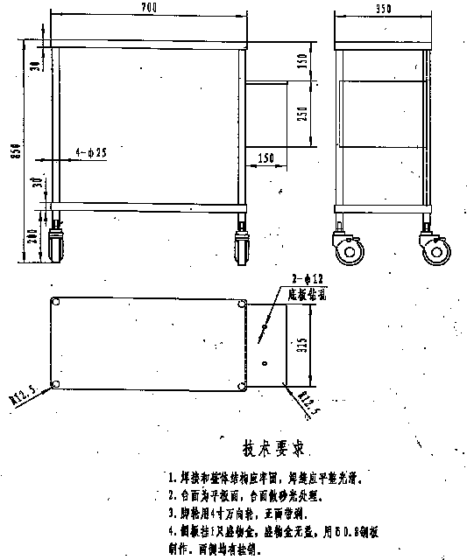

五、医疗垃圾回收车

1、车轮为万向静音防缠绕面包轮，带刹车功能；
*2、车高700mm，带底托。
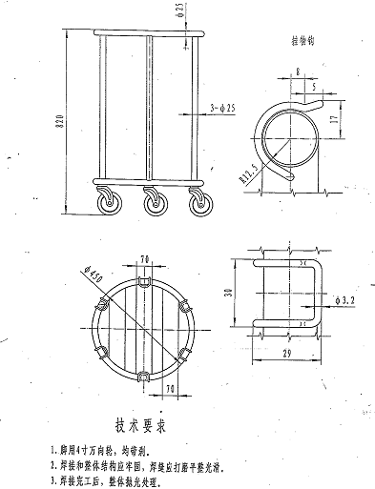

六、病人转运推车

*1、推车脚轮为万向轮，配置刹车系统及中控锁系统；
2、配置含碳导电脚轮，有效消除转运过程产生的静电；
*3、配置中心第五轮系统，方便直行；
*4、床垫内含防静电导电丝，保障患者内部植入体的安全；
5、可实现背部床板角度调节功能及高低升降功能；
6、推车侧板可水平放置，方便点滴或其他治疗；
7、床架采用金属组成，床垫由聚酯、皮革或合成树脂表面组成，护栏、托盘由树脂或金属组成；
*8、护栏必须配有锁装置，锁未打开护栏则无法放下，增加了护栏安全性。

七、永不粘连双极电凝镊

1、永不粘连
2、枪状直身镊
3、片插

八、手术体位垫

1、圆形头圈 8个；
2、脚后跟垫 6个；
3、骶尾部垫 10个；
4、多用途枕 6个
5、半圆柱枕 1个

九、手术床配件

1、与德国MAQUET手术床配套使用
2、手板： 1001.6000 5个；
3、腿支架： 1001.65A0 1个；
4、夹头： 1003.23C0 2个

十、充气升温仪

*运行温度(软管末端温度) | 1)环境温度档 | 1）有（可降温）
*运行温度(软管末端温度) | 2）低档 | 2）32+/-1.5℃
*运行温度(软管末端温度) | 3）中档 | 3）38+/-1.5℃
*运行温度(软管末端温度) | 4）高档 | 4）43+/-1.5℃
风速(CFM*) |  | >48CFM
测试气流（身上毯，CFM） |  | 41CFM(Bair Hugger毯子)
噪音 |  | 56分贝
温度控制 |  | 微处理器（半导体集成电路）电脑控制
报警装置 |  | 图示及报警提示音
过热报警 |  | ≤56℃
系统感应器 |  | 1个温控感应器（机器内部）
 |  | 2个过热感应器（软管通风口）
过热测试 |  | 使用检测包直接在前面板调节
校准 |  | 使用检测包直接在前面板调节
空气过滤系统 |  | 高效0.2μm
过滤维修 |  | 12个月或500个工作时数
软管 |  | 适用于所有毯子，2米长
热量传递(W)*(上身毯) |  | 18.64
毯子内部热量分配：毯子的最低和最高温度之差(℃) |  | 3.1
*气流模式 |  | 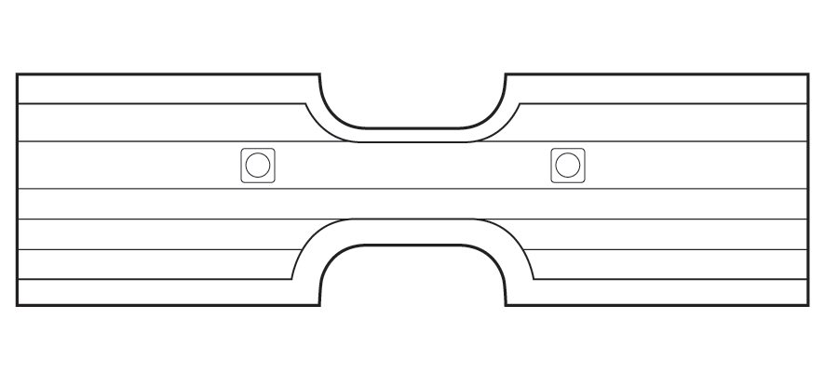  中心汇管控制气流：中央通道，流线型设计为整条毯子持续、平稳地提供热量，没有热点，最低限度减少烫伤压疮。  在温度较低时，阻力更小，能有效地加温。  密布的出风孔确保热传递均匀
*气孔模式 |  | 专利的，均匀对称气孔遍布整个毯子表面，以保证对流加温的一致

十一、电动止血带机

重量 | 5.8公斤
外形尺寸 | 高150mm；长320mm；宽200mm
标准电压 | 230V（100 / 110 V电压可选 ）
标准频率 | 50-60Hz
功率 | 100VA
保险丝电阻 | 2 X 2 A（T）
保护等级 | 一级（BF 标准类型）
运行压力 | 2 bar
*额定压力范围 | 0 - 600mmHg
正常偏压值 | ± 2–3 mmHg
压力上限 | 600mmHg
*测压表精确度 | ± 10mmHg之内
*定时提醒类型 | 当设定时间归零时发出提示音（倒计时方式）
*压力报警 | 气体泄漏是发出报警音同时红灯闪烁
噪音等级 | 小于70分贝
连接管线 | 蓝色螺旋管，带螺旋接口
环境要求 | 运输储存 温度：10-60℃  操作环境 温度：10-40℃  湿度：30-95%

十二、施夹钳
LC310，杆长26.7cm，适配钛夹LT300

十三、手术器械车

*1、双层台面带护栏，无抽屉；
*2、车轮为万向静音防缠绕面包轮，带刹车功能。
3、长宽高：90*60*85（cm）

北京大学深圳医院医疗设备招标投标单位须知
1、北京大学深圳医院对本单位部分医疗设备采购进行公开招标。欢迎各有医疗器械经营许可权或医疗设备生产许可权的经营企业或生产企业参加投标。
2、投标单位须提供其以下文件和证件（加盖公章的复印件）：
（1）《营业执照》；
（2）代理或委托证明文件（对于代理商或委托方）；
（3）投标医疗设备所获生产许可证书、批号，产品技术资料、荣誉证书等。
（4）产品的注册证书。
（5）经营医疗器械的许可证。
3、对投标项目所列品种，各投标单位须提供医疗设备批准文号批件、医疗设备质量标准，医疗设备生产许可证。进口医疗设备必须提供进口医疗设备注册证及相关证明。提供投标品种近期（一年半内）两个批号的检验单（市、省以上或口岸检验机构所出具之检验报告）。
4、所投标医疗设备须是在近2年内在广东市场使用的产品，并提供5家以上地、市级以上三级甲等医院之用户名单。
5、所投标医疗设备必须是国内市场有相当市场占有率的知名品牌。企业所投品种在近期（两年内）必须无国家和各级卫生或药监管理部门抽检不合格记录。
6、投标价应为开具含税发票送货到医院的价格。
7、投标单位必须提供本单位基本情况（含资信情况）以及投标医疗设备质量、销售和售后服务等情况简介与承诺。
8、部分医疗设备，投标单位必须提供所投标样品一件。
9、投标单位必须提供上述所有文件加盖公章的复印件。
10、投标单位必须在规定日期前将上述要求交我单位验证，合格后方获得投标资格，逾期不交视为弃权。不接受电话、传真形式的资格验证和投标。
11、招标单位验证时可向投标单位咨询有关情况，投标单位应予以积极配合，并按要求提供有关资料，否则视为弃权。
12、投标单位可将报价表及其他有关条件另行密封于一信封内，加盖封口章，注明投标单位及投标品种。规格品种较多项目须备计算机软盘一份，于开标当日交付投标方，所有报价在开标当天公开拆封并公布。
13、每家经销公司参与投标的同品名、同规格的品种，不得超过1个。
14、投标价格一经公布，不得更改，如有错误，作废标处理。
15、投标文件中不许有加行、涂改，否则作废标处理。
16、招标单位不向落标方解释原因，不退还投标文件。
17、中标单位在中标两周内与招标方签订合同，逾期作废。
18、医用材料招标项目合同的执行期为1年；
19、合同有效期内，如政府调价或市政府统一招标，双方应无条件按上级文件执行，并相应修改合同的有关条款，招标方不向投标方作任何补偿与解释。否则，招标方有权终止合同。
20、企业参加投标，即表示接受本次招标的各项要求。
21、招标活动的最终解释权属于北京大学深圳医院。
22、招标评审组由院领导、相关科室专家、设备科、财务科、医院纪检部门等组成。
北京大学深圳医院

技术规格差异表
货物名称:

序号 | 货物名称 | 招标货物主要参数 | 投标货物主要参数 | 偏离说明

投标人名称(盖公章):
授权代表:
职务:
日期:

